# Conectores Kafka

[**Confluent**](https://www.confluent.io/product/confluent-open-source/) es una distribución opens-source de Kafka fundada por los creadores originales de Kafka en Linkedin que ofrece un conjunto de herramientas, utilidades, conectores,… que la hacen muy interesante.

Entre los añadidos más destacados a Kafka tenemos:

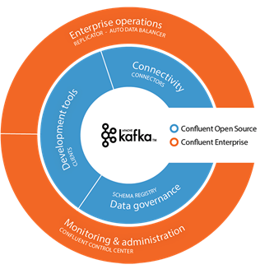

<https://unpocodejava.com/2018/03/17/que-es-confluent-kafka/>

Kafka Prodecer and cosumer

<https://docs.confluent.io/clients-confluent-kafka-python/current/overview.html>

Schemas

<https://docs.confluent.io/platform/current/schema-registry/index.html>